重庆市沙坪坝区医疗保障局文件

沙医保发〔2020〕27号
沙坪坝区医疗保障局关于做好沙坪坝区
医疗保障信息系统迁移工作的通知

各镇人民政府、街道办事处，各定点医药机构：
为切实做好医疗保障信息系统迁移工作，确保系统迁移前、后平稳运行，经请示区领导同意，现将有关事项通知如下：
一、工作目标
按照市医保局统一部署，由市医保局经与市人力社保局共同推进现行医保信息系统迁移工作，迁移完成后，现行医保信息系统由市医保局管理运行，不再依托“金保”系统平台。整体分为迁移演练和正式迁移两个阶段，确保迁移完成后各业务系统正常运行。
二、工作任务
（一）网络连通性测试。本次系统迁移，医保业务经办将使用新建设的医保骨干网络，同时现有的定点医药机构专网将整体割接至医保专网。区医保局将进行医保骨干网络连通性测试，并指导辖区内定点医药机构做好医保专网连通性测试。
（二）医保业务系统测试。医保数据和业务系统迁移完成后，区医保局将组织对迁移后的业务进行业务经办测试，对比迁移前后业务系统经办流程是否顺畅，并上报市局。
（三）定点医药机构联调测试。定点医药机构在完成网络连通性测试后，需对新网络进行医保读卡操作，获取人员信息，验证服务是否启动，工作是否正常，并向区医保局报送测试结果。
三、实施步骤
从7月下旬开始，至8月上旬结束，分为迁移演练和正式迁移两个阶段。
（一）迁移演练（7月31日19:00至8月1日06:00）
迁移演练是对系统迁移进行全流程验证测试，计划于7月31日19时暂停医保业务办理及医保刷卡结算，市、区县两级医保部门协同对网络连通性、医保业务系统、定点医药机构医保读卡进行测试。
（二）正式迁移（8月7日19:00至8月8日06:00）
正式迁移前，对迁移演练过程中发现的问题进行收集整改，各镇街、定点医药机构明确迁移工作的组织机构、工作职责和人员保障，责任到人。按照区医保局要求开展正式迁移工作，并在停机时间12小时内完成迁移。
（三）问题收集（8月8日至9月8日）
系统迁移完成后，各镇街、定点医药机构对系统运行情况进行密切关注，及时收集报送系统运行中发现的问题，运行状况实行迁移后一周内日报制度、后三周周报制度。如遇突发事件及时上报。
四、分工安排
（一）区医保局：负责全区迁移工作的统一指挥和总体协调。指导各镇街、定点医药机构的迁移测试、配合工作；督促医院有关信息系统软件公司，实行24小时响应机制；加强辖区内相关舆情收集、跟踪梳理，积极引导舆论，做好参保人的解释工作，发现重大舆情及时处置。
（二）各镇街：一是镇街本级。按照《镇街切换演练操作指南》（详见附件1），负责本镇街医保系统的迁移测试工作，确保同步切换，正常运行。二是所辖村社。各镇街负责所辖村社医保经办网点的测试、切换，于2020年8月底完成。三是加强系统运行中的问题收集，密切关注舆情做好参保人的解释工作，发现重大舆情及时按舆情处置流程处理。
（三）各定点医药机构：一是按照《定点医药机构切换演练操作指南》（详见附件2），负责医保信息系统迁移的配合工作，并做好与HIS和接口商的对接。二是加强系统运行中的问题收集，密切关注舆情，做好应急预案及参保患者的解释工作，发现重大舆情及时按舆情处置流程处理。
五、工作要求
（一）加强组织保障。医保信息系统迁移是全市医疗保障的重要工作安排，事关各项医保惠民政策的保障落实，涉及面广、时间紧、任务重，各镇街、定点医药机构务必高度重视，加强组织领导，主要领导亲自挂帅，成立工作专班，明确1名联络员，于7月27日前报送名单（详见附件3）。
（二）强化落实责任。各镇街、“两定”机构要按照通知要求，明确分工，细化责任，落实到人。各镇街、“两定”机构需于7月31日演练、8月7日正式切换两个时间点安排专业人员进行现场值守和配合工作。
联系人（针对镇街）：高容，65460906，13983027552；唐源，65309625,15320554922。邮箱：573080519@qq.com。
联系人（针对定点医药机构）：刘敏，65458792，18423425140，邮箱：1361913590@qq.com。
附件：1.镇（街）切换演练操作指南
2.定点医药机构切换演练操作指南
3.全区医保信息系统迁移工作联系人员名单

沙坪坝区医疗保障局
2020年7月21日
附件1

镇（街）切换演练操作指南

医保信息系统迁移切换需要镇街配合实施的工作主要有两部分，一是参与迁移演练；二是配合系统正式迁移切换。目前，预计迁移演练时间为7月31日至8月1日，正式迁移切换时间为8月7日至8月8日。区县在演练和正式切换的操作步骤相同，具体如下：
一、网络切换（操作时间当天19点—20点）
各镇（街）社保所的测试电脑从金保网切换到电子政务外网，并进行网络连通测试。（正式切换时将经办医保业务的电脑全部按步骤切换）
1.切换步骤
（1）切换物理线路。将终端设备的网络连接线切换为医保专网的网线。
（2）更改终端IP地址。将终端设备的IP地址替换为区政府信息中心分配的IP地址。
（3）打开验证页面。在浏览器中访问http：//23.213.50.253，出现以下页面为网络正常。

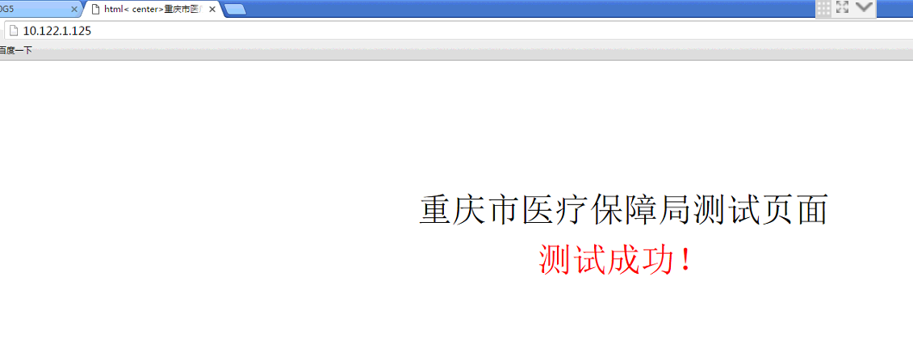
二、经办业务测试（操作时间待区医保局通知）
1.职工医保经办机构业务验证步骤
系统一：医疗保险经办系统
打开IE浏览器，录入地址，登录系统
登录地址 http：//10.122.3.154/eapconsole
测试用例
定点医疗机构信息-机构基础信息查询
数据核验：看页面展示信息是否正确，完整
2.居民医保经办机构业务验证方案
系统一：城乡医疗保险市级集中软件系统
操作说明（打开应用、登录）
登陆网址：http：//10.122.3.25/cqjm
测试用例
查询：打开功能；直接点击查询
附件2
定点医药机构切换演练操作指南

医保信息系统迁移切换需要定点医药机构配合实施的工作主要有两部分，一是参与迁移演练；二是配合系统正式迁移切换。目前，预计迁移演练时间为7月31日至8月1日，正式迁移切换时间为8月7日至8月8日。演练和正式切换的操作步骤相同，操作时间待区县医保局通知，具体如下：
一、测试网络连通性。
PING 10.0.8.129，如出现提示信息time out ，则向区医保局相应联系人报告网络不通，其他情况则继续下一步测试。
二、各个系统测试
系统一：医保结算系统
测试用例
打开应用：打开收费软件
登 陆：登陆挂号收费页面
业务1（查询)：插入医保卡，点击读卡
数据核验：查看返回来的社保卡卡号是否正确
业务2（查询）：获取个人基本信息
数据核验：查看返回来的个人基本信息是否正确
系统二：辅助系统：两定机构只测试医保接口对应厂商的辅助系统
1．东软辅助系统 输入http：//10.0.8.142/drfz
2．万达辅助系统 输入http://10.0.8.83:8006/medas
3．银海辅助系统 输入http：//10.0.8.56：8001/yhfz
测试用例1：
打开应用：http：//10.0.8.142/drfz
登 陆：输入用户名密码登陆首页
查 询：点击左边职工业务辅助->个人待遇信息->个人结算单：输入结算日期，就医人卡号、身份证或者医保号，点击查询
数据核验：可打印费用结算表或者处方明细表，查看数据是否正确
测试用例2：
打开应用：http://10.0.8.83:8006/medas
登 陆：输入用户名密码登陆首页
查 询：点击个人待遇信息->待遇中和查询：在右边查询条件中输入相关查询条件，点击查询
数据核验：查看查询结果栏里返回来的个人基本信息是否正确。
测试用例3：
打开应用：http：//10.0.8.56：8001/yhfz
登 陆：输入用户名密码登陆首页
查 询：点击医保辅助 ->查询业务->职工人员综合信息：输入卡号、身份证或者医保号，点击查询。

附件3

全区医保信息系统迁移工作联系人员名单

单位名称（盖章）：
 | 姓名 | 职务 | 座机 | 手机
分管领导
联系人

填表人： 填表时间：

沙坪坝区医疗保障局综合保障组 2020年7月22日印发

